VL04 (Ejemplos de programación)
Configuración del servidor
SERVER,1,47.89.58.215, 21100,0# (0 significa que usaremos una IP--1 es para una dirección)(IP)(Puerto)(0 TCP 1 UDP)

APN del SIM
APN,m2mglobal.telefonica.mx,,# (nombre de APN)(Usuario)(Contraseña)

Habilitar zona horaria automática
ASETGMT,ON#

Zona horaria según la plataforma a utilizar
GMT,E,0,0# (Para EPCOMGPS) GMT,E,8,0# (Para Tracksolid)

Reseteo de fabrica
FACTORY#

Reiniciar el dispositivo
RESET#

Números telefónicos que reciben alertas
SOS,A,NUMERO_TELF# (A-agregar D-eliminar)

Número telefónico central
CENTER,A,NUMERO_TELF# (A-agregar D-eliminar)
Tiempos de reporte
TIMER,10,60# (10 Es el tiempo de reporte con ignición)(60 Es el tiempo de reporte sin ignición)

Crear geocerca
FENCE,ON,0,23.634501,-102.552784,100,IN,0# (ON-OFF)(0)(Altitud)(Longitud)(Radio)(IN-OUT de cuándo se generará la alerta) (0= GPRS – 1=GPRS+SMS)

Alarma por vibración
SENALM,OFF,1# (ON-OFF) (0=GPRS – 1=GPRS+SMS – 2=GPRS+SMS+LLAMADA – 3 GPRS+LLAMADA)

Alarma por corte de energía
POWERALM,ON,2,10,1# (ON-OFF) (0=GPRS – 1=GPRS+SMS – 2=GPRS+SMS+LLAMADA – 3 GPRS+LLAMADA)(10 segundos Detecta el tiempo sin alimentación)(1 segundos Tiempo mínimo de carga)

Alarma de batería baja externa
EXBATALM,OFF,1,115,123,30# (ON / OFF)(0=GPRS – 1=GPRS+SMS)(115= Si baja el voltaje más de 11.5 ejecuta la alerta)(123= Cuando regrese a 12.3 volts detendrá las alertas)(30= Segundos tiempo para enviar el evento)

Alarma por batería baja
BATALM,ON,1# (ON-OFF) (0=GPRS – 1=GPRS+SMS)

Alarma instalación
INSTALLALM,ON,0# (ON-OFF) (0=GPRS – 1=GPRS+SMS)

Alarma por exceso de velocidad
SPEED,ON,80,120,0,ON# (ON/OFF) (80 segundos después de haber detectado el evento) (120 K/h límite) (0=GPRS – 1=GPRS+SMS) (ON/OFF sonido de la alarma)

Alarma de fatiga
FATIGUEALM,ON,240,20,30,0,ON# (ON/OFF) (240 minutos tiempo máximo manejando) (20 minutos de tiempo entre descanso) (30 minutos tiempo manejando antes de el tiempo máximo)(0=GPRS – 1=GPRS+SMS) (ON/OFF sonido de la alarma)

Contraseña
PWDSW,ON# Habilitamos la contraseña
PWDSW,000000,OFF# (# La contraseña debe tener números y letras y al menos 1 carácter pero no más de 19 caracteres)(OFF es para deshabilitar esta opción)

Cambio de contraseña
PASSWORD,000000,B# (Contraseña antigua)(Nueva contraseña)

Mensaje SOS
FW,#,SMS# (Número telefónico al que se manda el mensaje)(Contenido de mensaje SMS)

Activar módulo GPS
GPSON# (Activa la posición 5 minutos)

Posición LBS
LBS#

Leds
LEDSW,ON# (ON-OFF)

Nivel de sensibilidad por vibración
LEVEL,2# (2 Nivel de sensibilidad, entre más pequeño es el número más sensibilidad tendra)

Parámetros de kilometraje
MILEAGE,ON,0# (ON / OFF) (0= Milla inicial)

Modo defensa
DEFMODE,1# (0=Modo automático – 1=Modo manual)

Forzar desarmado
DSRESET#

Llamada Espía
MONPERMIT,1# (0=Indica que está prohibido escuchar – 1=Indica que la escucha solo está disponible por número centro — 2=Indica que la escucha está disponible para todos los números.)

Revisar versión de firmware
VERSION# (Versión de firmware)

Revisión de parámetros
PARAM# (Revisa los parámetros )

Revisa configuración de red
GPRSSET# (Configuración de red del dispositivo )

Revisa el estado del dispositivo
STATUS# (Revisión del estado)

Estado de posición
WHERE# (Revisión de la posición)

Revisión de URL
URL# (Revisa URL)

Revisar posición
POSITION# (Revisión de la posición)

Revisar el estado de geocercas
FENCE# (Revisión de geocercas)

ALARMA POR VOZ

Velocidad
SPEED,AUDIO,ON# (ON/OFF)

Tiempo manejando
FATIGUEALM,AUDIO,ON# (ON/OFF)
Entrada a geocerca
FENCE,AUDIO_IN,ON# (ON/OFF)

Salida de geocerca
FENCE,AUDIO_OUT,ON# (ON/OFF)

Vibración detectada
SENALM,AUDIO,OFF# (ON/OFF)

Energía interrumpida
POWERALM,AUDIO,OFF# (ON/OFF)

Aceleración
HARACC,AUDIO,ON# (ON/OFF)

Frenado brusco
HARDEC,AUDIO,ON# (ON/OFF)

Giro Repentino
HARTU,AUDIO,ON# (ON/OFF)

Entorno y marca de líneas
HARLAN,AUDIO,ON# (ON/OFF)

Volcadura
ROLLOVER,AUDIO,ON# (ON/OFF)

Colisión
HORCOL,AUDIO,ON# (ON/OFF)

Vehículo inestable
VEHSW,AUDIO,ON# (ON/OFF)

Vehículo sin balance
EULAA,AUDIO,ON# (ON/OFF) El rango de valores de los cambios de ángulo es superior a 20° e inferior a 70°
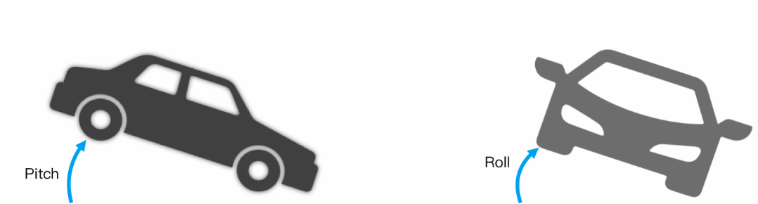

Sonido a la ignición
ACCSOUND,AUDIO,ON# (ON/OFF)

Sonido por primera posición
POSIT,AUDIO,ON# (ON/OFF)

